Презентация - «Растения-хищники»

Растения – хищники – не такая уж редкость на планете, их более ста видов. Но люди очень мало знают о них. И кто знает, что могут дать людям их разгадки? Разве нельзя предположить, что люди со временем как-то Научатся управлять растениями и заставят их служить себе – охранять урожай, или бороться с докучливыми кровососами. Всё может быть! Надо только, чтоб растения эти уцелели!
РОСЯНКА
Росянка – удивительный маленький цветущий хищник, корни у неё слабые, да и почвы, на которых она растёт, бедны питательными веществами, нужными для жизни .
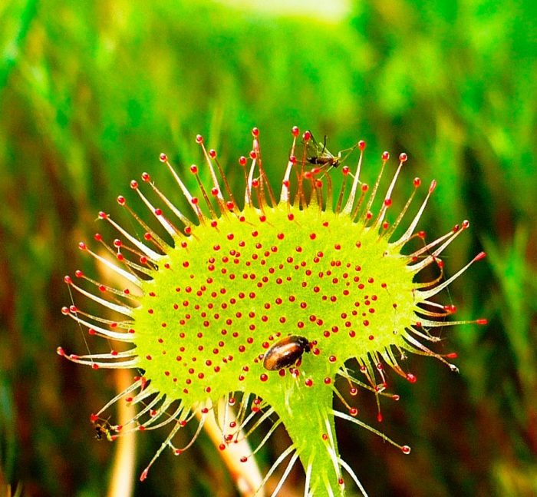

У этого растения на листках хорошо видны капельки жидкости, похожие на росинки. Но это не роса. Это особая клейкая и едкая жидкость. Насекомые не знают об этом и летят на неё. Убедившись, что капелька неподходящая, собираются улететь. Но … не тут то было.
Волоски захватывают насекомое, измазывают его жидкостью, лист скручивается и насекомое оказывается в ловушке. Растение переваривает пойманное насекомое.

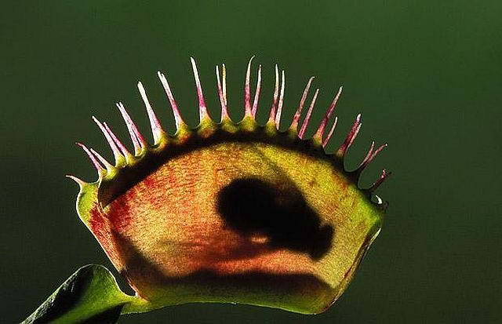

Росянка английская. Занесена в Красную Книгу.
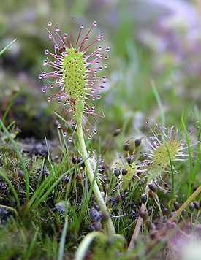

НЕПЕНТЕС

Непентесы – болотные лианы, включают в себя около 80 видов растений, размером до нескольких метров, обитающие в тропических лесах Южной Азии и Южной Америки. Ловушки непентесов (кувшиночников ) представляют собой разноцветные цветы в форме кувшинов.

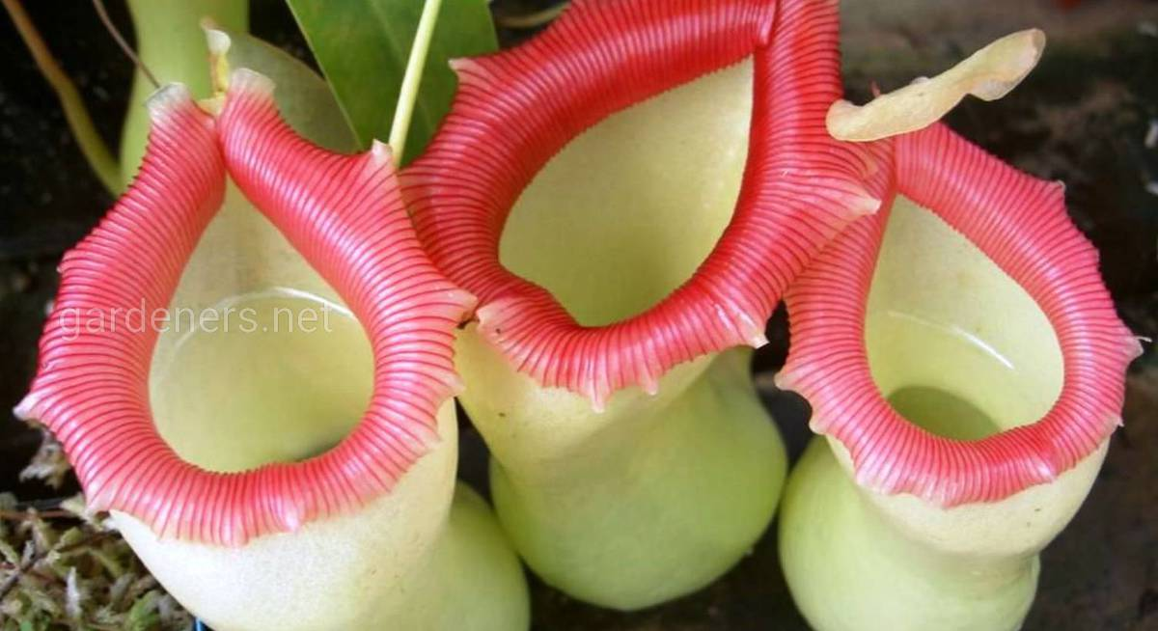

Внутри цветка находятся капли ароматного нектара, привлекающего жертвы – насекомых. Однако наиболее крупные экземпляры способны поймать и мелких грызунов и птиц. Внутренние стенки цветка покрыты скользким восковым налетом. Залезшее в цветок насекомое не может удержаться и соскальзывает вниз. Выбраться обратно ему не дают острые реснички, которые не препятствуют проникновению насекомого внутрь.

